МИНЕСТЕРСТВО ЦИФРОВОГО РАЗВИТИЯ, СВЯЗИ И МАССОВЫХ КОММУНИКАЦИЙ РОССИЙСКОЙ ФЕДЕРАЦИИ
Федеральное государственное бюджетное образовательное учреждение высшего образования
<<Поволжский государственный университет телекоммуникаций и информатики>>

Факультет информатики и вычислительной техники
Кафедра ПрИ

ОТЧЁТ
ПО ЛАБОРАТОРНОЙ РАБОТЕ №4
Дисциплина: Проектирование баз данных

Выполнил:
Студент ПрИ-21 Морзюков М.А..
Проверил:
Герасимов В.В.

Самара 2023
1) Среднее количество калорий у продуктов.
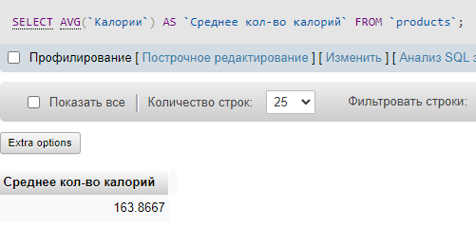

2) Максимальный вес среди пользователей.
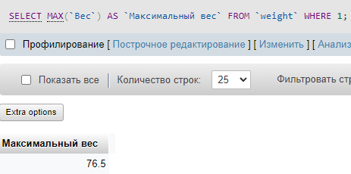

3) Средний вес каждого пользователя.
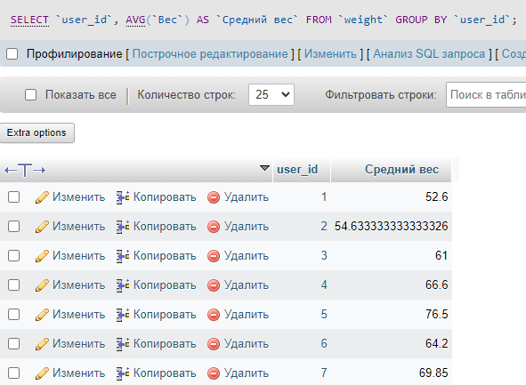
4) Наибольший вес за день.
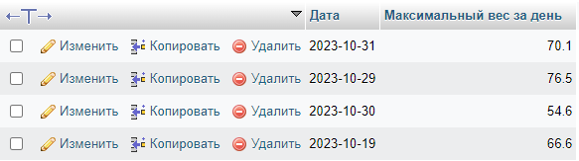

5) Количество продуктов каждого пользователя
